临床护理计划

实施操作手册
(Ver1.0)

1、概述
随着护理观念和护理模式的转变，如何为患者提供高质量、同质化的护理服务已成为护理专业面临的重要课题和任务。为此，针对以患者为中心，以护理程序为工作方法的系统化整体护理的模式逐渐得到护理行业人士与专家的认可和青睐。基于这种理念和行业趋势的发展要求，我们推出临床护理计划，指导和辅助护士的临床护理工作。
在护理系统护理计划功能的流程如下：
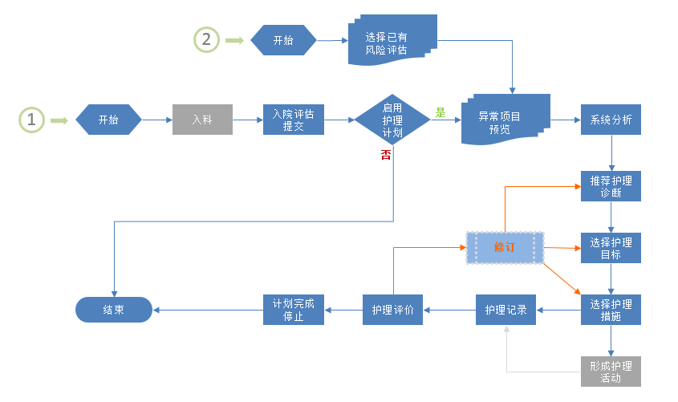
如上图，系统目前提供两种模式制定护理计划，一是在患者入科后，进行入院评估，采集并分析异常项目，然后完成护理计划的制定；二是根据患者已存在的风险评估，结合该患者的其它临床信息，再次完成后续护理计划的制定。

2、数据模型

2.1 基础字典部分

2.2 关联字典部分

2.3 业务表部分

3、数据配置

3.1 风险评估模板配置
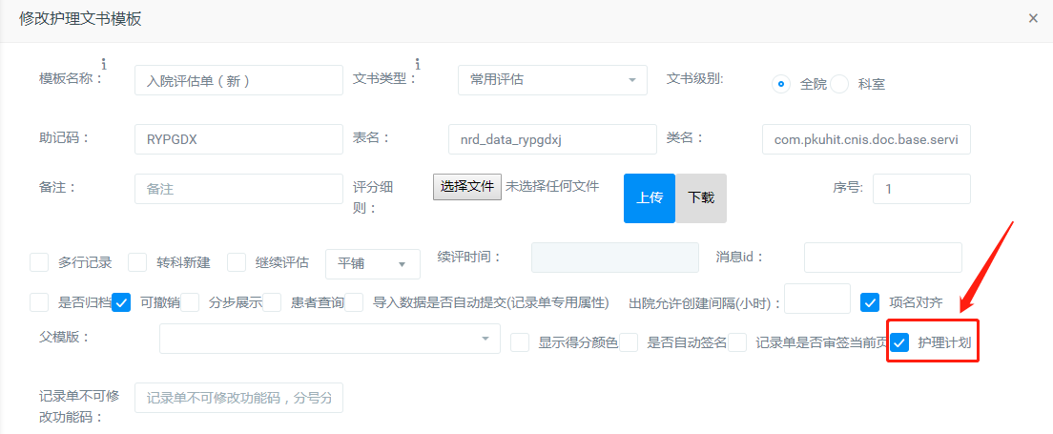
如下图示
若需要在护理计划配置功能中出现该模板，则需要在文书模板制作时勾选‘护理计划’选项。

3.2 护理计划启用配置
在风险评估文书提交时，若需要弹出是否制定护理计划的提示，则需要做如下配置：
在服务端程序所在路径下，找到config文件夹并打开，找到application-web.properties文件并打开，添加配置选项isPlMain，配置为1，则开启提示，配置为0则不提示。如下图示：

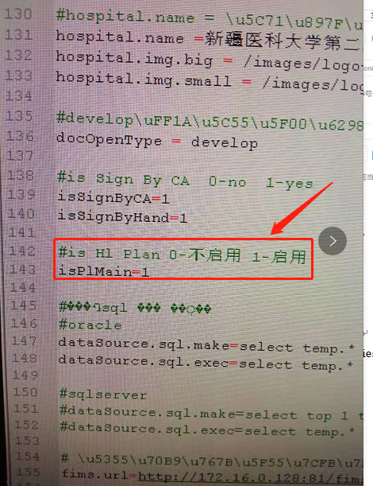

3.3 护理计划报表配置
在xap_param表中增加配置参数NUR_PL_RPT，其value对应为rpt_report表中的id_rpt中的值，如下图示：
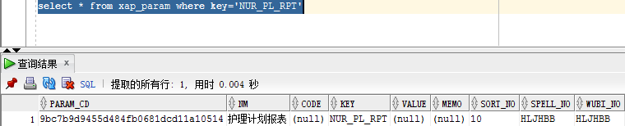
报表参数名称为nurPlanCodes，其值为nur_pl_main中的nur_plan_code，若多个护理计划合并打印，则用逗号分开即可

4、功能操作

4.1 护理计划模板
从左侧菜单中依次点击‘护理病历’→‘护理标准字典’→’护理计划模板’，打开护理计划集成页面，如下图示：
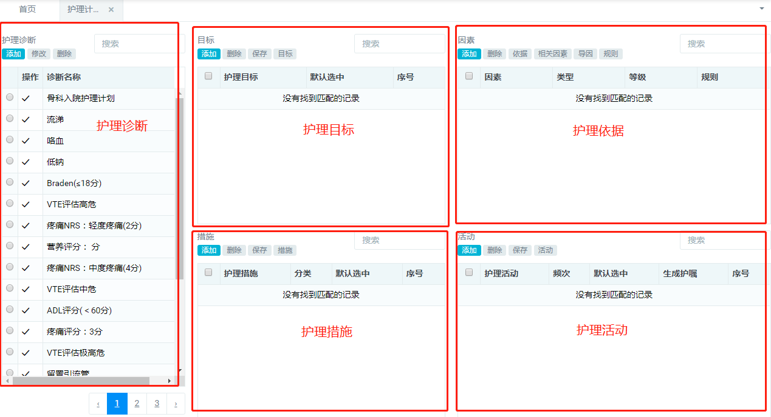
其中护理活动暂时没有启用。
注意：1）在维护时，均按照一级节点处理，也即父节点均为空；
2）支持在已有的字典中筛选，若没有，可在下拉框中直接输入，输入完毕后，点击选择后，再次
保存；

4.2 护理计划配置
从左侧菜单中依次点击‘护理计划’→‘护理计划配置’，打开护理计划配置页面，如下图示：

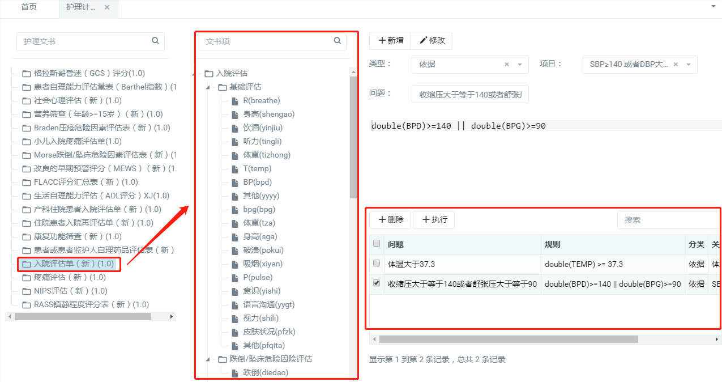
左边为需要配置的文书模板（在模板制作时，需要在‘护理计划’标识前打钩），中间为选中左边模板的细项（由名称和字段名构成），右上为编辑的规则，右下为已经制作好的规则，如需要修改已有的规则，则先选中，然后该规则就可出现在右上部分，然后编辑完成后，再次点击‘修改’按钮，即可完成规则的修改。
规则编写时，“项目”后的下拉选为上节模板制作中的依据字典，“问题”项为文本描述，标识该条规则对应的问题，“问题”下的空白处，需要从中间的文书项中进行拖拽，拖拽前，先要点选该项目，对应文书项需要转换数字时，需要进行格式的转化，若为整形，需要用long，若为浮点型，则需要用double。

4.3 护理计划制定

4.3.1 与风险评估业务同时
假设患者入科后开始进行入院评估，提交时，弹出制定护理计划的提示，如下图所示：
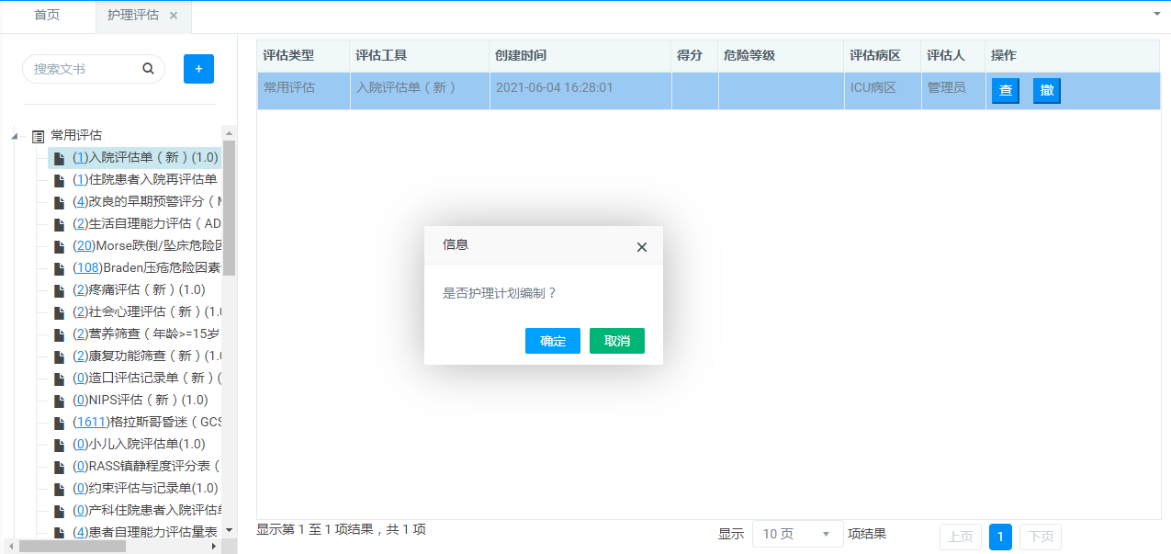
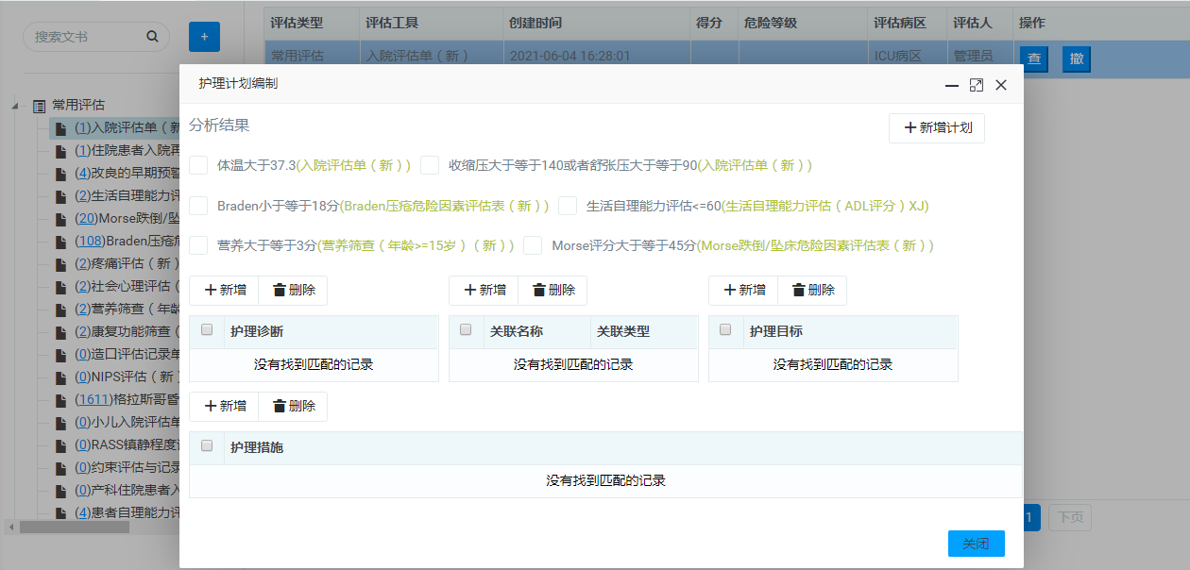
点击‘确定’，系统进行分析后，弹出如下窗口：

显示出入院评估后所采集的异常项目，勾选相应的项目，系统会调用在护理计划配置时配置的规则，来自动推荐出相应的护理诊断及其目标和措施，再次由护士进行主动勾选，护士也可以通过‘新增’按钮选择需要的护理诊断、护理目标及护理措施等，如下图示：

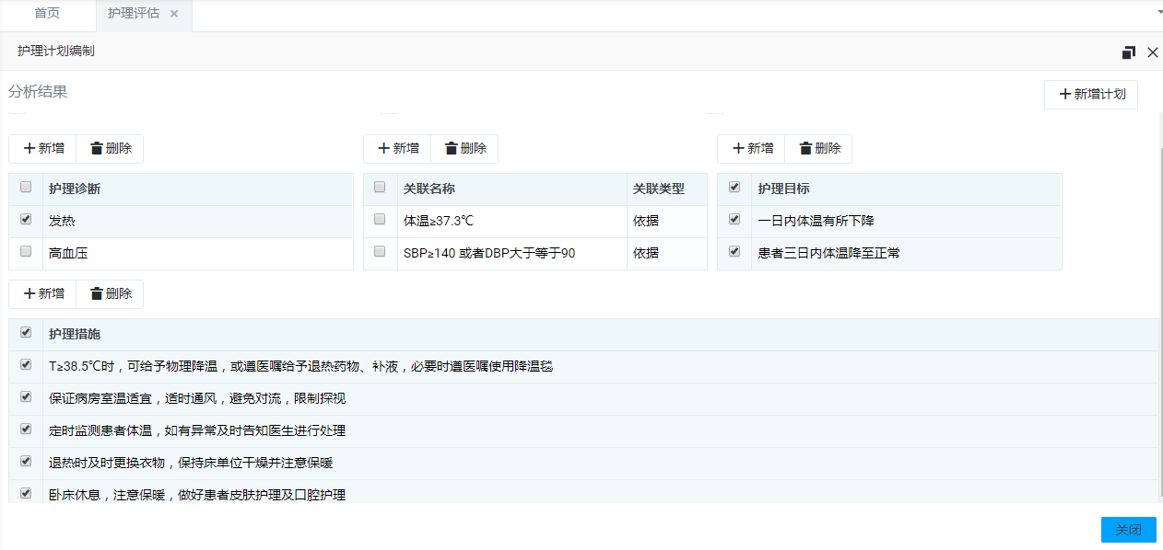
然后在护理诊断中进行诊断的选择(一次仅能选取一条诊断)，根据模板字典自动带出相应的目标和措施，选择后，点击‘新增计划’，即可完成一个护理计划的制定，如下图：
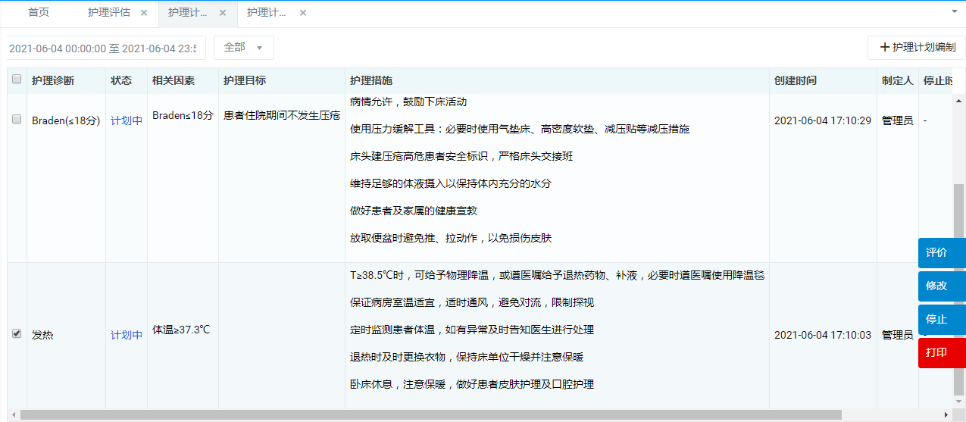
选中一条计划后，从右侧可弹出操作的按钮，完后后续的评价、修改、停止和打印功能了。这部分功能操作比较简单，再次就不赘述了。

4.3.2 从已有的风险评估中制定
从左侧菜单中依次点击‘护理计划’→‘护理计划编制’，打开护理计划编制页面，如上图示，点击‘护理计划编制’按钮，弹出编制页面，如下图示：
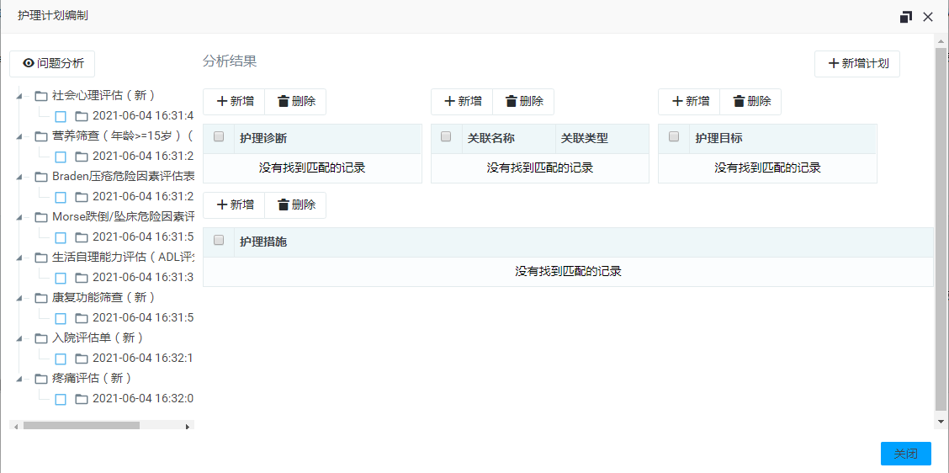
从左边选择需要编制计划的已评估的风险文书，点击左上角的‘问题分析’，弹出如下图所说义
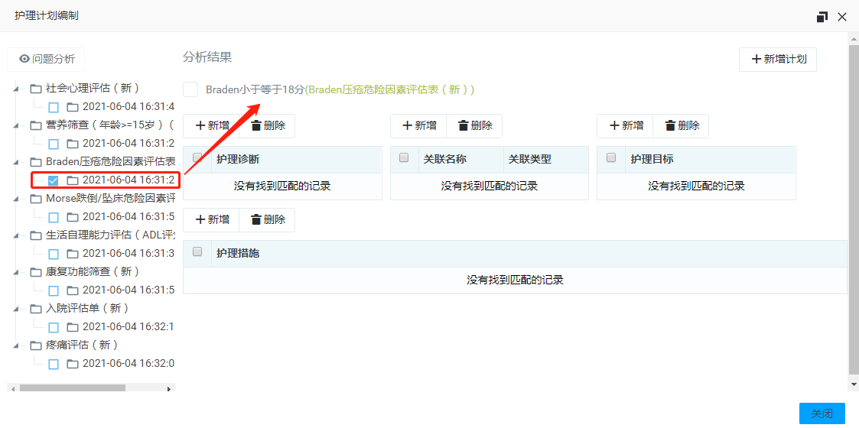
后续的操作见‘4.3.1’的部分内容。

